Администрация МО «Усть-Коксинский район» информирует о возможности предоставления в аренду для индивидуального жилищного строительства следующих земельных участков:
1) с местоположением: с. Талда, ул. Полевая, 40, площадью 1909 кв.м;
2) с местоположением: п. Полеводка, ул. Набережная, 1А, площадью 1800 кв.м;
3) с местоположением: с. Ак-Коба, ул. Нагорная, 7, площадью 1488 кв.м;
4) с местоположением: с. Ак-Коба, ул. Подгорная, 7, площадью 1659 кв.м;
5) с местоположением: с. Карагай, ул. Лесная, 16, площадью 2000 кв.м;
6) с местоположением: п. Октябрьское, ул. Луговая, 22, площадью 1182 кв.м.
Граждане, заинтересованные в предоставлении вышеуказанных земельных участков вправе в течение тридцати дней со дня опубликования настоящего извещения подавать в администрацию МО «Усть - Коксинский район» заявления о намерении участвовать в аукционе на право заключения договора аренды.
Заявления подаются в письменной форме заинтересованным лицом лично при наличии документа, удостоверяющего личность, либо уполномоченным представителем заявителя при наличии документа, подтверждающего права (полномочия) представителя, с приложением копий указанных документов, по адресу: Республика Алтай, Усть-Коксинский район, с. Усть-Кокса, ул. Харитошкина, д. 3. Дата окончания приема заявлений: 04.12.2023 г.
Со схемами расположения вышеуказанных земельных участков можно ознакомиться по адресу: с. Усть-Кокса, ул. Харитошкина, д. 6, в отделе архитектуры и земельных отношений администрации МО «Усть-Коксинский район, с 09⁰⁰ до 17⁰⁰ часов, по следующим дням: понедельник, среда (приемные дни), а также на официальном сайте администрации МО «Усть-Коксинский район» http://new.altay-ust-koksa.ru/ и сайте https://torgi.gov.ru.

п. Октябрьское ул. Луговая 22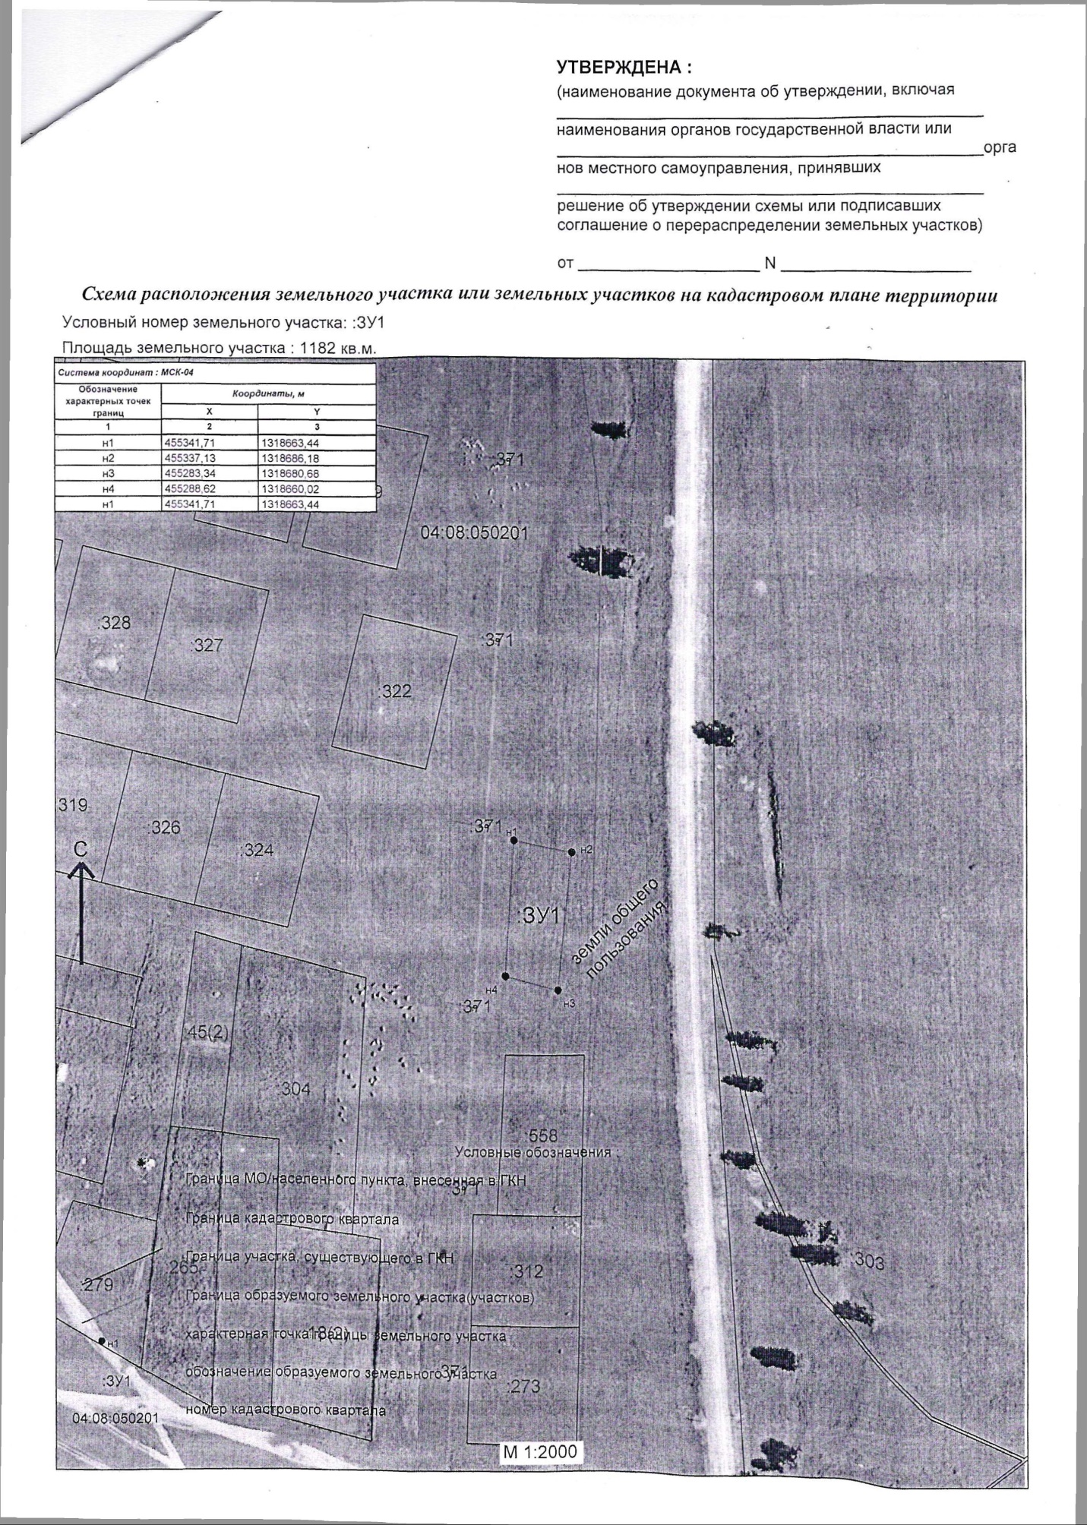
с. Карагай ул. Лесная 16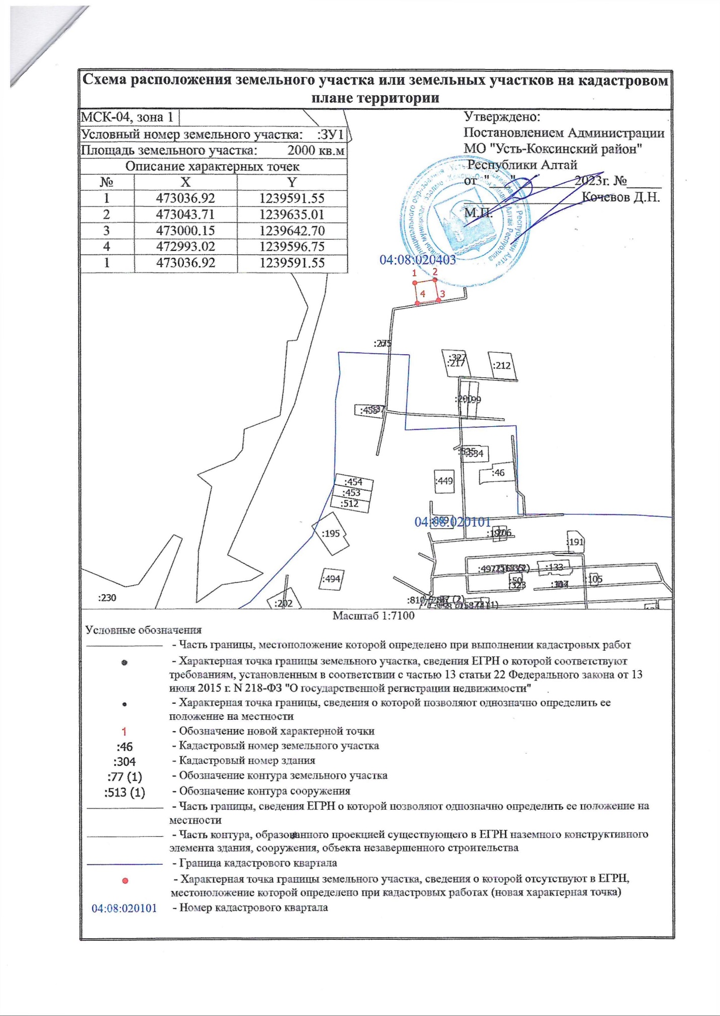
с. Ак-Коба ул. Подгорная 7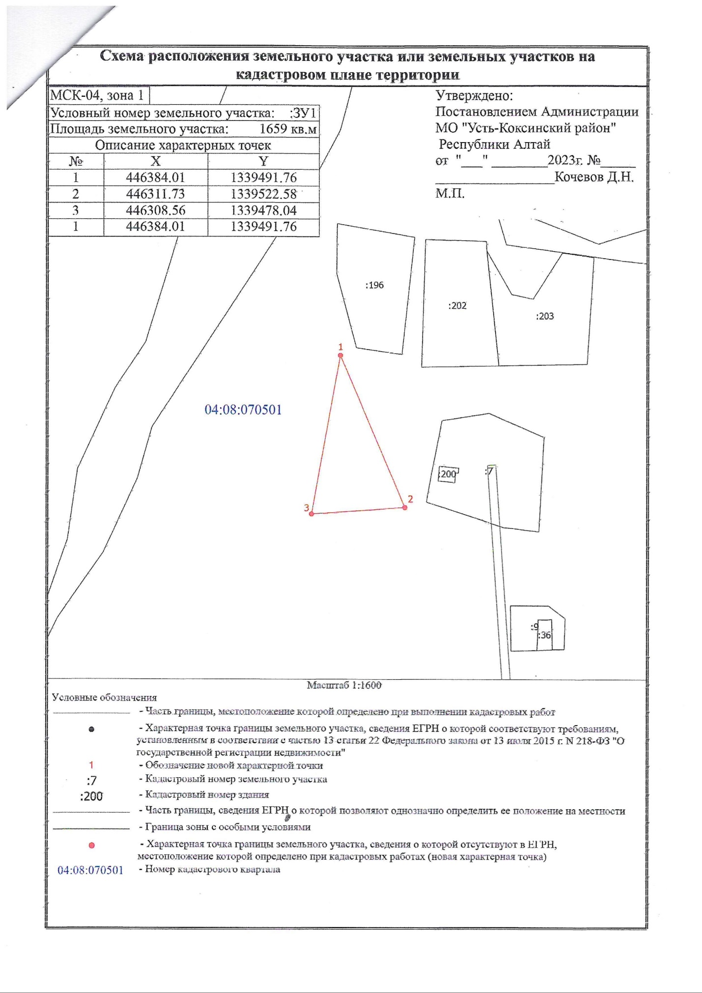
п. Полеводка ул. Набережная 1А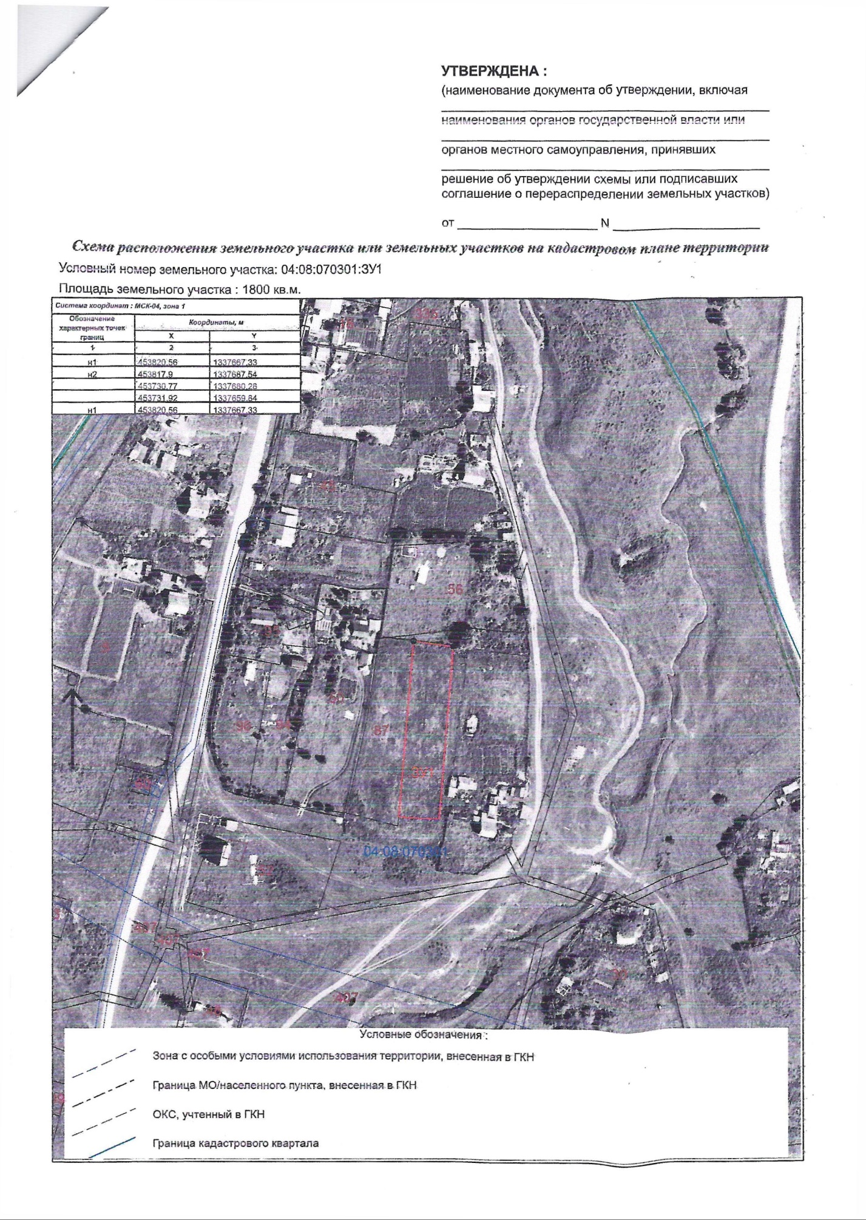
с. Ак-Коба ул. Нагорная 7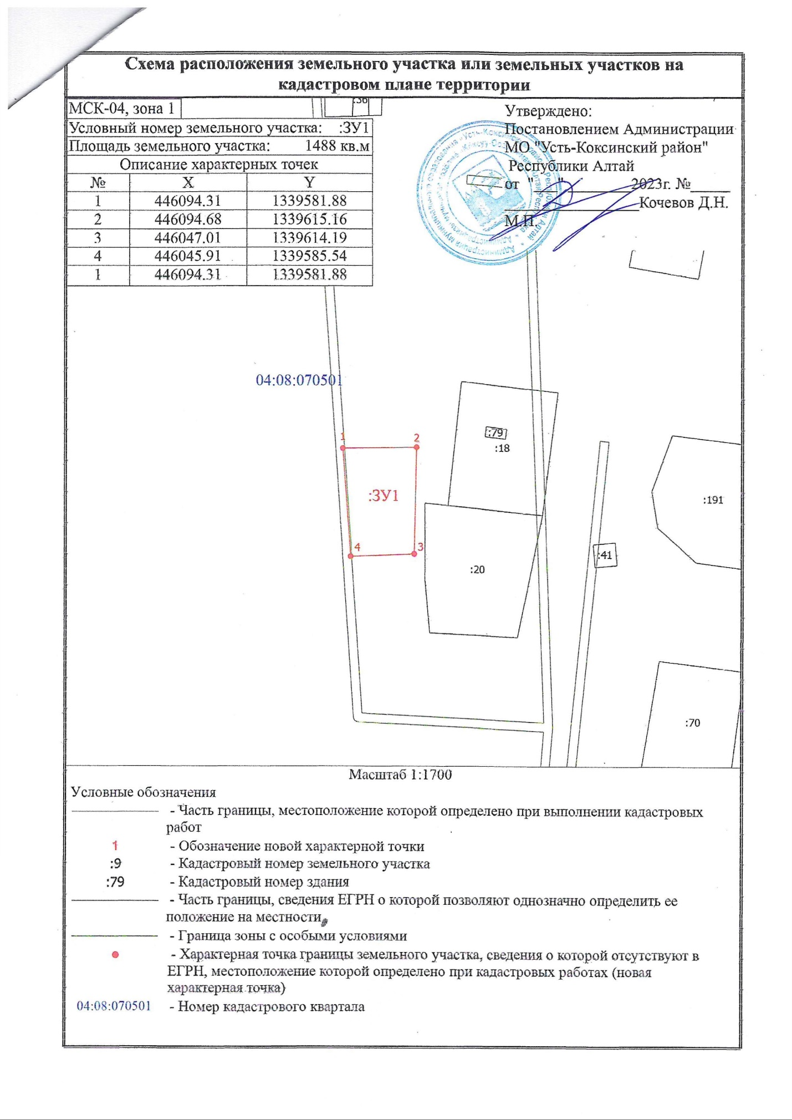с. Талда ул. Полевая 40